|  |
| --- |
|  |

UNIVERSIDAD PRIVADA DOMIGO SAVIO

INGENIERÍA EN REDES Y TELECOMUNICACIONES



**INFORMATE.COM**

ESTUDIANTES:

SOLIZ VASQUEZ JHONATAN

CRUZ RICHARD

MATERIA:

TECNOLOGÍA WEB I

DOCENTE:

ING. FAVIOLA SOLIZ

COCHABAMBA - BOLIVIA

29-06-2020

Contenido

Introducción 2

Descripción 2

Describir las caracteriticas…. 2

Nombre del Sitio: 2

Propósito 2

Publico objetivo 2

Público objetivo 2

Layout 2

Logotipo 2

Mapa de navegación 2

Paleta de Colores 3

Tipografia 3

*Encabezados* 3

*Fuente de los parrafos* 4

*Body Copy Font* 5

*Menu de Navegacion* 6

Wireframe Sketches 7

Vista Grande 7

Vista Mediana 8

Vista pequeña 9

# Introducción

## Descripción

## El contenido de esta página web tendrá por objetivo informar a las personas sobre el avance de la pandemia y los cuidados que se debe tener para prevenir esta.

## Se informará las noticias mas recientes del covid-19 en Bolivia y los departamentos más afectados.

<https://jhonatan060998.github.io/Prueba_jhonatan/>

<https://richi2109.github.io/tecnologiawebi/>

## Nombre del Sitio:

Infórmate.com

## Propósito

Informar a la gente todo lo relacionado con la pandemia en el mundo y Bolivia.

# Público objetivo

El contenido de esta página web será apto para todo público y para aquellas personas que estén interesadas en obtener información del covid-19 en Bolivia.

# Layout

## Logotipo

## 

## Mapa de navegación

Ejemplo

## Paleta de Colores

|  |  |  |  |  |
| --- | --- | --- | --- | --- |
| **Primary** | **Secondary** | **Accent** | **Accent** | **Accent** |
| #000000 | #004d9d | #0073e9 | #005ab7 | #0480ff |

## 

## Tipografía

### *Encabezados*

**Font-family:** Open Sans', sans-serif;

**Color:** #ffffff, #FAFAFA, #FF800 or #FF9933 (black, white, or blue)

**Size:** 25 px

**Style:** bold

Ejemplo de Titulos:

|  |
| --- |
| **H2: Title example** |
| **h2: Title example** |
| **H5: Title example** |
| **H5: Title example** |
| **H5: Title example** |

### *Fuente de los párrafos*

**Font-family:** Ubuntu 400/300

**Color:** #0A0A0A, #FAFAFA, #FF9933 or #FFCC99 (black, white, or blue)

**Size:** 16 px.

### *Body Copy Font*

Ejemplo:

|  |
| --- |
| Lorem ipsum dolor sit, amet consectetur adipisicing elit. Totam quo incidunt dolore aut magni molestias numquam harum consequuntur repudiandae, corporis aperiam nam veritatis et, labore, hic facere nulla dicta ea. |
| Lorem ipsum dolor sit, amet consectetur adipisicing elit. Totam quo incidunt dolore aut magni molestias numquam harum consequuntur repudiandae, corporis aperiam nam veritatis et, labore, hic facere nulla dicta ea. |
| Lorem ipsum dolor sit, amet consectetur adipisicing elit. Totam quo incidunt dolore aut magni molestias numquam harum consequuntur repudiandae, corporis aperiam nam veritatis et, labore, hic facere nulla dicta ea. |

*Menu de Navegación*

|  |  |  |
| --- | --- | --- |
| Home | Lugares | Galeria |
| *Link : normal*  Background: #007fff  color font:#FAFAFA | *Link : hover*  Background: #4da5ff color font:#FAFAFA | *Link : visit*  Background: #006ad6  color font:#FAFAFA |

Wireframe Sketches

## Vista Grande

## Vista Mediana

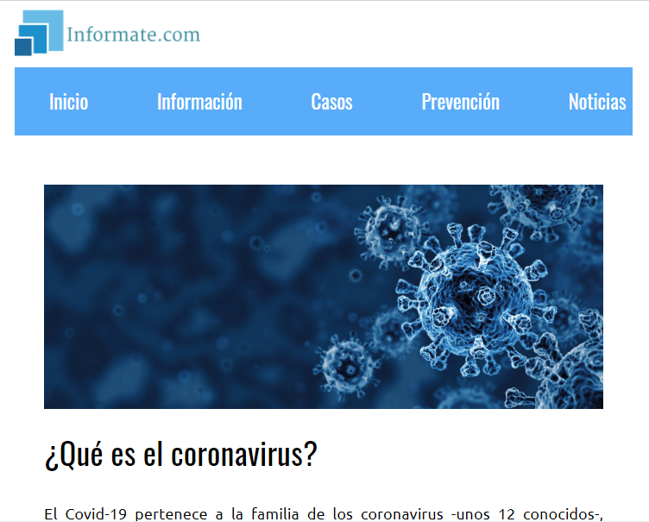

Vista pequeña

